§4−4 多項函數
(甲)多項函數
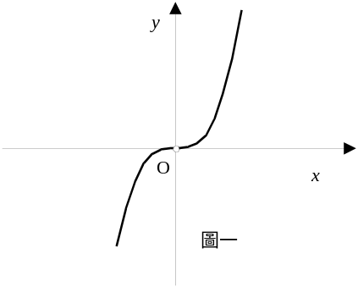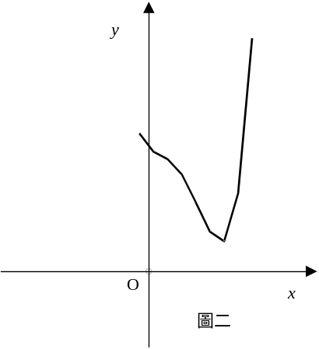
(1)定義多項函數：
由實係數的n次多項式所定義的一個函數，稱為多項函數，又可稱為n次函數。
多項函數的實例：
函數f：x→x²+x+1，即f(x)=x²+x+1為一個二次函數。
函數f：x→x³+2x²+x+4，即f(x)=x³+2x²+x+4為一個三次函數。
多項函數的定義域：所有的實數所成的集合。
(2)函數的圖形：y=f(x)的圖形是由點(x,f(x))所形成的圖形。
例如：圖一是f(x)=x³的圖形，圖二是f(x)=x⁴−3x³+2x²−x+3的圖形
從圖一、圖二可以觀察出來，這些圖形都是連續不斷的。
結論：多項函數的認識
(a)實係數多項式a_{n}x^{n}+a_{n−1}x^{n−1}+……+a₁x+a₀，
所定義的函數y=f(x)= a_{n}x^{n}+a_{n−1}x^{n−1}+……+a₁x+a₀，稱為多項函數。
若a_{n}≠0，則y=f(x)稱為n次多項函數，簡稱為n次函數。
其中x稱為自變量，而y稱為應變量。
當x用a代入函數時，得到f(a)稱為x=a的函數值。
(b)多項函數y=f(x)的圖形,即為點集合{(x,y) | y=f(x) }構成一條連續不斷的曲線。
(乙)線性函數
(1)線性函數：凡能化成y=f(x)=mx+b形成的函數，就叫做線性函數。
(2)線性函數的圖形：
(i) m>0 (ii)m<0 (iii)m=0
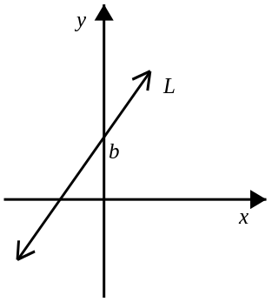
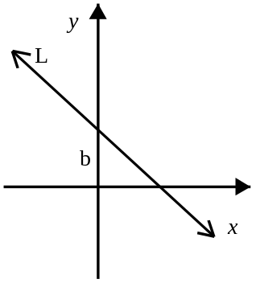
(3)斜率的意義：
若假設P₁(x₁,y₁)與P₂(x₂,y₂)在直線L上，則斜率m= ，
換句話說，y₂−y₁的值等於a(x₂−x₁)，因此可得以下的結論：
①若m>0，則當x的值增加d(d>0)時，其相應的y值必增加md。
②若m=0，則不論x的值如何變動，其相應的y值恆為一個常數。
L
x
y

y

x

③若m<0，則當x的值增加d(d>0)時，其相應的y值必減少|md|。

實驗的結果顯示：氣溫攝氏15度時，音速為每秒340公尺，而氣溫每升高攝氏1度，音速就增加0.63公尺/秒，試求(1)攝氏0度時的音速。(2)攝氏50度的音速。Ans：(1)330.55公尺/秒 (2)362.05公尺/秒

測量氣溫，常用攝氏和華氏兩種度數，已知攝氏0度時，華氏32度；攝氏100度時，華氏212度，今設攝氏x度時，試將y表示成x的函數。
Ans：y=x+32
(丙)二次函數

(1)何謂二次函數：
設a,b,c為給定的實數，若a≠0，則f(x)=ax²+bx+c稱為二次函數。
(2)二次函數的圖形：
二次函數f(x)=ax²+bx+c的圖形上的點為(x,f(x))，點(x,f(x))形成二次函數的圖形。一般說來，二次函數的圖形是拋物線，基本的作圖方式是描點，更精確點，則觀察其對稱軸與極值，可幫助我們做圖。
(3)二次函數圖形的認識：
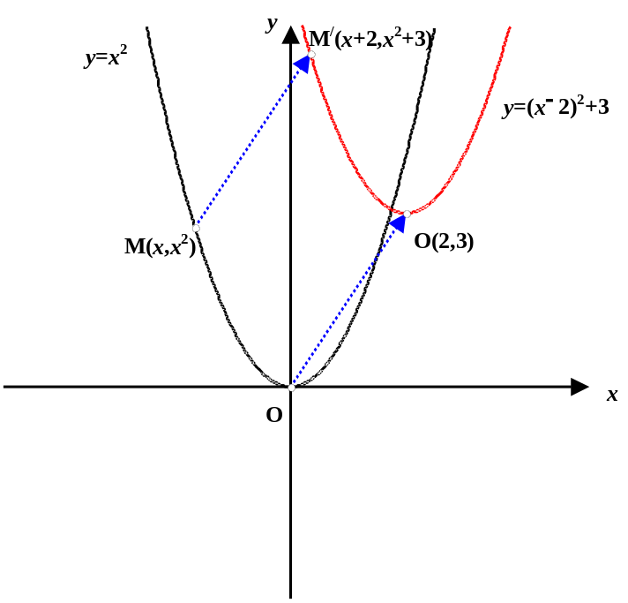
(a)y=x²與y=(x−h)²+k之圖形的關係：
以y=x²與y=(x−2)²+3為例：
將y=x²上的任意點M(x,x²)向右平移2單位，向上平移3單位，成為M/(x+2,x²+3)
M/形成的函數圖形是y=(x−2)²+3。
結論：
設y=x²的圖形為G₁，y=(x−h)²+k的圖形為G₂，則G₁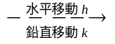G₂
當h>0時，表示向右平移|h|單位；當h<0時，表示向左平移|h|單位。
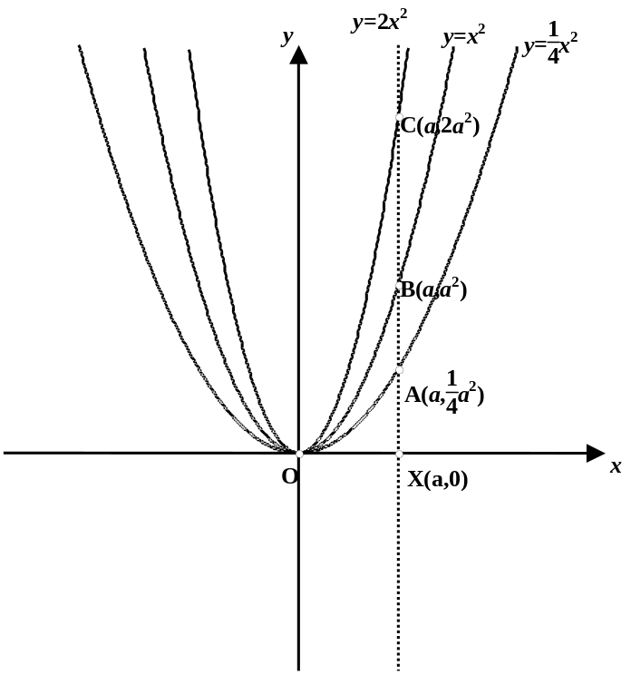當k>0時，表示向上平移|k|單位；當k<0時，表示向下平移|k|單位。
(b)y=x²與y=ax²之圖形的關係：
觀察y=x²、y=2x²、y=x²的圖形
①開口大小：
的開口最大。
的開口最小。

②畫一條鉛直線x=a分別與y=x²、y=x²、y=2x²交於A、B、C三點，
而三點坐標分別為A(a,a²)、B(a,a²)、C(a,2a²)，觀察A、B、C三點的y坐標，可知A點的y坐標=(B點的y坐標)×，C點的y坐標=(B點的y坐標)×2
y=x²上的點A(a,a²)與y=x²上的點B(a,a²)有A點的y坐標=(B點的y坐標)×的關係，則稱y=x²的圖形是由y=x²的圖形沿y軸伸縮倍而得到的。
y=2x²上的點C(a,2a²)與y=x²上的點B(a,a²)有C點的y坐標=(B點的y坐標)×2的關係，則稱y=2x²的圖形是由y=x²的圖形沿y軸伸縮2倍而得到的。
結論：設y=x²的圖形為G₁，y=ax²的圖形為G₃
(a)a>0，G₃開口向上；a<0，G₃開口向下
(b)|a|愈大，G₃的開口愈小。
(c)y=x² 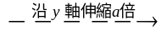 y=ax² (a>0)
(d)y=x²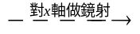 y=−x² 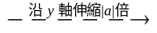 y=ax² (a<0)
(c)y=a(x−h)²+k的圖形與y=x²圖形的關係：
若a>0，則 y=x² y=ax² y=a(x−h)²+k
若a<0，則y=x²y=−x² y=ax² y=a(x−h)²+k
(3)利用配方法找二次函數的頂點與對稱軸：
考慮二次函數y=ax²+bx+c之圖形為拋物線，利用配方法
y= ax²+bx+c=a(x²+)+c =a(x+)²+c−= a(x+)²−
可知拋物線之對稱軸為x=− ，頂點為(− ，− )

將y=3−4x−x²之圖形沿著水平移動a，鉛直移動b，圖形與y=−x²+2x+4的圖形重合，求a，b之值。 Ans：a=3,b=−2

將y=x²的圖形應如何伸縮、對稱、平移才得到y=−3x²−6x−4的圖形。
Ans：
y=x²y= −x² 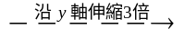y=−3x²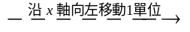y=−3(x+1)² 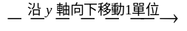y=−3(x+1)²−1

假設用儀器測量玉山的高度h，得到n個測量值：a₁,a₂,a₃,…,a_{n}，由於測量時多少都會產生誤差，如果存在有某一個值A與這n個測量值的差之平方和最小，我們稱這個值A為h的這些測量值的最理想值，試求這個最理想值A。

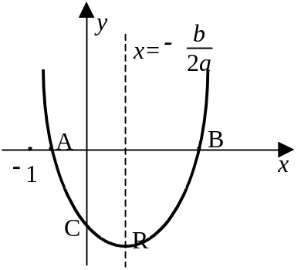設a,b,c為實數，且a≠0，已知y=ax²+bx+c之圖形如右，圖形與x軸的交點為A(α ,0)、B(β,0)則下列何者為真？
(1)(A)a>0 (B)b>0 (C)c>0 (D)b²−4ac>0
(E)α²+β²= 。(F)a−b+c>0
(2)若R為頂點，求=？，ΔABC的面積
Ans(1)(A)(D)(F)(2)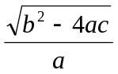，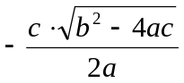

二次函數的圖形為拋物線
以60°的仰角發射一枚砲彈，初速為500公尺/秒，砲彈發射後，除了重力之外未受其他外力影響，求砲彈所經過的路徑。
Ans：y = − (重力加速度=9.8m/s²)

試將下列二次函數化成y=a(x−h)²+k的形式：
(1)y=−3x²−4x+5 (2)y=4x²−8x+9 (3)y=+−6
Ans：(1)y=−3(x+)²+ (2)y=4(x−1)²+5 (3)y=

將y=2x²−6x+8的圖形水平移動3，鉛直移動−5，形成另一個圖形，求此圖形的頂點與對稱軸。Ans：()，x=

二次函數y=f(x)=ax²+bx+c的圖形的頂點為(−2,3)，並經過(0,−9)，
求f(x)=？Ans：−3x²−12x−9

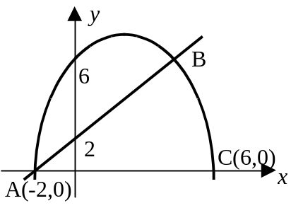將y=x²的圖形應如何伸縮、對稱、平移才得到y=2(x+1)²−2的圖形。
Ans：
y=x²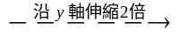y=2x²
y=2(x+1)²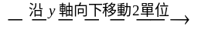 y=2(x+1)²−2

設f(x)=(x−1)²+(x−2)²+(x−3)²+…+(x−9)²，
當x= 時，f(x)有最小值。Ans：5

如右圖，二次函數y=f(x)與一次函數y=g(x)，
圖形相交於A(−2,0)，B兩點，一次函數在y軸
上截距是2，二次函數圖形在y軸上的截距是6，
且與x軸的另一個交點為C(6,0)，求(1)f(x)=？(2)B點坐標。
Ans：− +2x+6，(4,6)
(丁)二次函數的極值
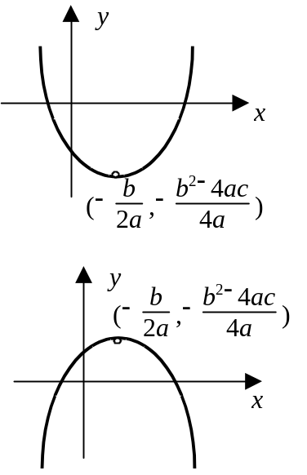
(1)沒有範圍限制求極值：
考慮二次函數y=ax²+bx+c 利用配方法
y= ax²+bx+c=a(x²+)+c =a(x+)²+c−
= a(x+)²−…..(*)
(a)a>0時，由(*)式可得y≥ −，所以拋物線
的開口向上，最低點為(− )，因為
圖形最低點的y坐標為最小值，
故最小值為− 。
(b)a<0時，由(*)式可得y≤− ，所以拋物線的開口向下，
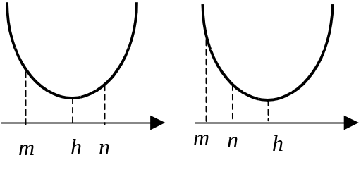最高點為(− )，因為圖形最高點的y坐標為最大值，
故最大值為− 。

(2)有範圍限制求極值：
問題：y =a(x−h)+k，m≤x≤n，求y的最大值，最小值。
①m≤h≤n，則比較f(m),f(h),f(n)可求得最大，最小。
a>0⇒ f(h)最小，m,n中離對稱軸較遠者發生最大值。
a<0⇒ f(h)最大，m,n中離對稱軸較遠者發生最小值。
②h不在m,n之間，
a>0：m,n中離對稱軸較遠者發生最大值，離對稱軸較近者發生最小值。
a<0：m,n中離對稱軸較遠者發生最小值，離對稱軸較近者發生最大值。
或是比較f(m),f(n)可求得最大值、最小值。

函數y=f(x)=x²+2x−3
(1)若−2≤x≤2，則x= 時，f(x)有最大值
；x= 時，f(x)有最小值 。
(2)若0≤x≤3，則x= 時，f(x)有最大值
；x= 時，f(x)有最小值 。
Ans：(1)x=2時f(x)有最大值=5，x=−1時f(x)有最大值=−4
(2)x=3時f(x)有最大值=12，x=0時f(x)有最大值=−3

設x,y為實數，且x²+3y²=1，則2x+3y²之最小值、最大值為何？
Ans：當x=1有最大值2；當x=−1時，有最小值−2

二次函數y=ax²+bx+5，於x=2時，有最小值1，則a=？b=？
Ans：a=1,b−4

0≤x≤3，y=−x²+2x−5之最大值為 ，最小值為 。

x為實數，求y=(x²+3x+1)(x²+3x+2)+3x²+9x+2之最小值。
Ans：x= − ，y有最小值−
[提示：令t=x²+3x，並且要注意t的範圍]

甲、乙兩船航行於海上，甲的位置在乙船的北方125浬，以每小時15浬的速度向東行駛，乙船以每小時20浬的速度向北行駛，問幾小時之後兩船最靠近。 Ans：4 小時
絕對值函數的圖形：
說例：f(x)=|x|+|x−1|
速畫練習(1)f(x)=|x|+|x−1| (2)f(x)=|x|+|x−1|+|x−2| (3)f(x)=|x|+|x−1|+|x−2|+|x−3|
一般情形：
有關絕對值函數 f(x)=|x−a₁|+|x−a₂|+….+|x−a_{k}|
①圖形是一條折線。
②折點(a₁,f(a₁))、(a₂,f(a₂))、…、(a_{k},f(a_{k})) (這些點可能相同)
③若相異的折點是奇數個，則圖形的中間是尖點；若相異的折點是偶數個，
則圖形的中間是一段水平的線段。
(2)繪圖的基本做法：分段討論。

(1)畫出函數y=|x|+|x+1|+|x−2|的圖形。
(2)試問此函數圖形的最低點坐標、函數值的最小值。
(3)方程式|x|+|x+1|+|x−2|=k有實數解之充要條件為何？
Ans：(2)(0,3)，3 (3)k≥3

就a值討論y=(x+1)|x+2|−x−2與y=a二圖形相交的情形，其中a為實數。
Ans：a>0或a<−1時一個交點；a=0或−1時，兩個交點；−1<a<0時三個交點。

請畫出f(x)=|x|+|x−1|−|x−2|的圖形，並求最小值。Ans：−1

設y=f(x) =|x²−3x|+x+1且−1≤x≤4，則求y之最大值、最小值。Ans：5,1
[提示：x≥3或x≤0時f(x)=x²−3x+x+1，0≤x≤3時，f(x)=−x²+3x+x+1]

將y=f(x)的圖形向左平移3單位鉛直向上移動2單位後得出y=|x+2|−1的圖形，請問f(x)=？ Ans：f(x)=|x−1|−3
綜合練習

設f(x)為一次函數，
(a)如果x增加4單位時，其對應之f(x)就增加10單位，又f(4)=12， 則f(x)=？ (b)若f(x)=1998x+9876，則求 = 。

某班數學測驗，成績最低者為20分，最高者為90分。請您設計一線性函數使原來40分者為60分，原來90分者為100分。則此函數將最低分者調為 分。

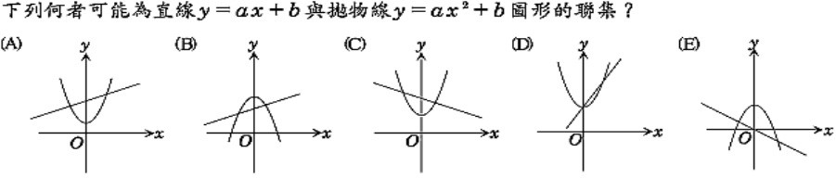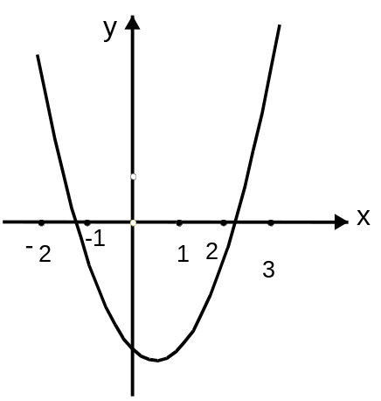下列何者可能為直線y＝ax＋b與拋物線y＝ax²＋b圖形的聯集？

y=f(x)=αx²+βx+γ圖形右圖，判斷下列正負
(a)α_____(b)β_____
(c) γ______(d)β²−4αγ________
(e)α+β+ γ_________
(f)α−β+ γ_________
(g)9α+3β+γ________

已知二次函數y=f(x)滿足下列條件，試求f(x)。
(a)圖形以(1,−3)為頂點，又通過(3,5)。
(b)圖形過(2,−1)，(3,5)，且對稱軸方程式為x=1。
(c)圖形過(−2,0)，(5,0)，且與y軸交於(0,10)

(a)請作出y=|x−1|的圖形。
(b)利用(a)的圖形說明如何由水平位移與鉛直位移得出下列圖形：
①y=|x−4|②y=|x+1|+3

求f(x)=−x²+4x+2 (−3≤x≤5) 的最大值與最小值。

x為實數，設f(x)=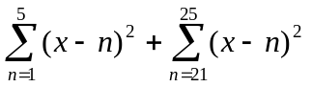，則x=？時，f(x)有最小值=？

設A(2,3)、B(4,9)請在x軸上找一點P，使得(²+(²的值最小。

點(x,y)在直線4x+y=5上移動，則4x²+y²之最小值為 。

(是一條長24公分的鐵絲，P是(上一點，將(圍成一正方形PSTU，將(圍成一正三角形PQR，R,U,P決定一三角形，問P在何處時，ΔUPR之面積為最大。

正方形ABCD之邊長為1，在(邊及(邊上各取一點E、F使得(=(，且四邊形BCFE之面積為最大，則此最大面積為？
進階問題

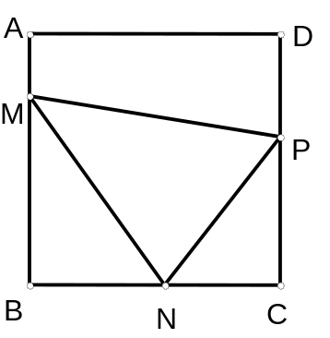設x∈R，若y=f(x)=(−x²+3x+14)−|x²−x−2|，求f(x)的最大值。

如圖所示，正方形ABCD的邊長為1，
若動點M,N,P分別在(,(,(邊上，
且(=(=(，求△MNP面積的最小值。

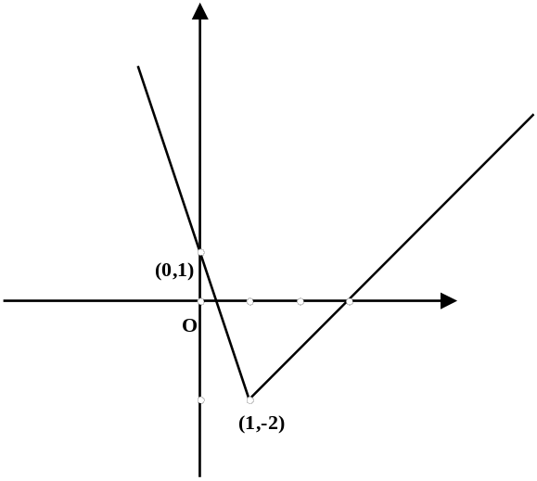(a)作出y=x|x−2|的圖形。
(b)設a為實數，若x|x−2|=a恰有一個實數解，
求a的範圍。

f(x)=ax+b+c|x+d|，a,b,c,d為實數，
而y=f(x)的圖形如右，求a+b+c+d=？

綜合練習解答
(1) (a)x+2(b)1998 (2) 44分 (3) D (4) (a)+ (b)−(c)−(d)+(e)−(f)−(g)+
(5) (a)f(x)=2x²−4x−1 (b)f(x)=2x²−4x−1 (c)f(x)=−x²+3x+10(6) (a)略 (b) ①向右3單位② 向左平移2單位，向上平移3單位(7) 最大值6，最小值−19 (8) 13，1020 (9) (3,0) (10) 5 (11) P為(的中點 (12)
(13) 16[考慮x≥2或x≤−1與−1≤x≤2兩種情形，再畫圖找函數圖形的最高點.] (14) [提示：可以令(=(=x，0≤x≤1，再將△MNP面積表示成x的二次函數，再求其最小值。](15) (a)略 (b)a>1或a<0 [(a)提示：當x≥2時，f(x)=x²−2x；當x≤2時，f(x)=−x²+2x(b)考慮y=f(x)=x|x−2|與y=a兩個圖形的交點，若有一個交點，則方程式|x²−3x|+x−2=a有一個實數解](16)−1

